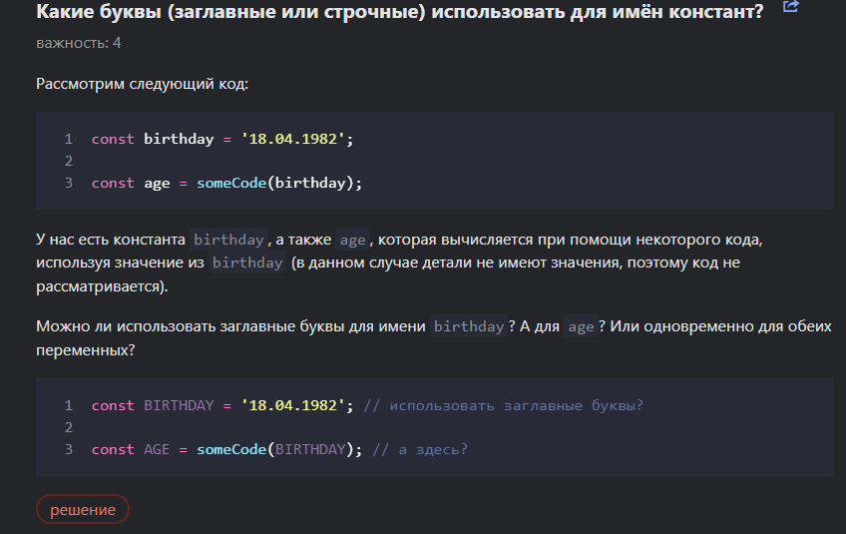

Ответ: Заглавные буквы используются для неизменяемых констант. Я age оставил бы с маленьким регистром (т.к. зависимая константа, которая меняется от значение BIRTHDAY), а BIRTHDAY большим регистром т.к. константа не изменяется.

Если ссылаться к лекции, то заглавные буквы используются только при «жестко закодированных» значениях.

